Приложение №1 к Документации по проведению
запроса предложений № 15-50204/235 от 14.09.2015

Техническое задание
на проведение работ по дератизации и дезинсекции на территории инновационного центра «Сколково»

- Термины и определения

Дератизация – комплексные меры по удалению грызунов.
Дезинсекция – вид обеззараживания, представляющий собой уничтожение зараженных насекомых с помощью специальных химикатов путем воздействия горячей воды, пара и с помощью биологических средств.
Работа – один определенный вид работ, представляющий собой этап по выполнению комплекса работ, предусмотренного настоящей технической частью.
Цель – конечный результат, получаемый Заказчиком по итогам осуществления работ, дератизация и дезинсекция (комплекс организационных, санитарно-технических, санитарно-гигиенических мероприятий, направленных на регулирование численности грызунов и уничтожение синантропных насекомых с целью устранения и (или) уменьшения их вредного воздействия на человека и обеспечения санитарно-эпидемиологического благополучия населения).

- Перечень, наименования и объемы работ, являющиеся Предметом закупки:

2.1. Проведение работ по дератизации и дезинсекции на территории Инновационного центра «Сколково».
2.2. Место проведения работ: г. Москва, территория инновационного центра «Сколково» (площади открытой территории, отмостки, грунт, газон, мусорные контейнерные площадки (далее – прилегающие территории). Приложение №1.
  - Площадь территории – 117,5916 га (1 175 916 м²) (2015 г.). Приложение №2 к Техническому заданию.
  - Площадь территории – 94,07328 га (940 732,8 м²) (2016 г.).
2.4. Дератизация прилегающих территорий
2.4.1. Тактика дератизации определяется численностью и видовым составом грызунов и предусматривает выбор времени, объема дератизации, количества и состава приманки, осуществление специальных мероприятий, направленных на повышение эффективности дератизации.
2.4.2 Дератизация проводится одновременно на всей территории прилегающих территорий, заселенной грызунами, сплошным методом.
2.4.3 Прилегающие территории.
2.4.3.1. Приманки размещают под искусственными укрытиями, которые используются грызунами в качестве убежищ: ниши, скопления строительных материалов, кучки хвороста, соломы, сена. Сами приманки размещают не на земле, а в емкостях (контейнерах), помещая их в укрытия, расположенные на приподнятых участках грунта, во избежание затопления водой.
2.4.3.2. Расход приманки для разовой обработки территории зависит от характера родентицида, целевого вида грызуна, численности грызунов на участке, которую определяют по количеству видимых жилых нор грызунов. В тех местах, где отравленную приманку растаскивают птицы, укрытия и емкости для раскладки приманок должны быть оборудованы особенно тщательно, для того чтобы обеспечить их недоступность для птиц. Дополнительной мерой защиты является использование водостойких парафинированных приманок в виде блоков (брикетов).
2.4.3.3. При повторном осмотре приманок через 15-30 дней всю приманку обновляют с учетом ее поедаемости - вдвое больше, чем было съедено.
2.4.3.4. В результате дератизации должно быть достигнуто полное
уничтожение грызунов или значительное (более 80%) снижение популяции.
2.4.4. Показателем эффективно проведенной дератизации является отсутствие грызунов в течение не менее трех месяцев со дня проведения дератизации при условии соблюдения санитарно-технических норм.
2.4.5. Средства дератизации размещают в местах заселенных грызунами. Приманки добавляют по мере их поедания грызунами. Входные отверстия нор грызунов изнутри обсыпают или обмазывают родентицидными покрытиями.
2.5. Состав работ:
2.5.1. Обследование прилегающих территорий на наличие грызунов, в том числе с применением объективных методов исследований (клеевые площадки, следовые площадки, ловушки).
2.5.1.1. Сбор информации о наличии грызунов или следов их пребывания.
2.5.1.2. Осмотр прилегающих территорий.
2.5.1.3. При необходимости, отлов и доставка грызунов в специализированные лаборатории в периоды проведения общегородских учетов численности грызунов.
2.5.1.4. Подготовка рекомендаций о необходимости проведения мероприятий, для защиты объекта от грызунов.
2.5.2. Выбор метода борьбы и разработка тактики.
2.5.3. Выполнение инженерно-технических и санитарно-гигиенических дератизационных мероприятий.
2.5.4. Контроль результатов проводимых мероприятий, в том числе с применением объективных методов исследований (клеевые площадки, следовые площадки, ловушки).
2.5.5. Выполнение работ по дератизации проводится только в присутствии уполномоченного представителя Заказчика.
2.5.6. Перед началом выполнения работ Подрядчик проводит инструктаж по технике безопасности уполномоченного представителя Заказчика.
2.5.7. Дератизация прилегающих территорий и контейнерных площадок должна осуществляться в соответствии с Федеральным законом от 22.07.1993 г. N 5487-1 "Основы законодательства Российской Федерации об охране здоровья граждан", Федеральным законом от 30.03.1999 г. №52-ФЗ «О санитарно-эпидемиологическом благополучии населения», постановлением Правительства Москвы от 30.12.03 г. № 1065-1111 «О совершенствовании организации и проведения дезинфекционных и дератизационных мероприятий на объектах города Москвы», санитарными нормами и правилами, СП 3.5.3.3223-14, СП 1.1.1058-01, СанПиН 3.5.1378-03.
2.5.8. Работы по дератизации должны выполняться высококвалифицированным персоналом, прошедшим соответствующую подготовку.
2.5.9. При выполнении работ должны использоваться исключительно препараты, содержащие вещества следующих групп: антикоагулянты I и/или II поколения.

2.6. Дезинсекция прилегающих территорий.
2.6.1. Тактика дезинсекции определяется численностью и видовым составом синантропных насекомых и предусматривает выбор времени, объема дезинсекции, количества и состава инсектицидов, осуществление специальных мероприятий, направленных на повышение эффективности дезинсекции.
2.6.2. Дезинсекция проводится одновременно на всей территории прилегающих территорий, заселенной насекомыми, сплошным методом в объемах и в сроки, определяемые специалистами территориальных управлений Роспотребнадзора .
2.6.3. Состав работ:
2.6.3.1. Предварительное обследование прилегающих территорий с целью выявления наличия насекомых, определения их видов, установления мест локализации и уровня их численности;
2.6.3.2. Разработка тактики дезинсекции по материалам обследования;
2.6.3.3. Проведение непосредственно истребительных мероприятий на основании разработанной тактики;
2.6.3.4. Контрольные обследования с целью своевременной регистрации фактов наличия членистоногих, восстановления их численности и заселенности ими прилегающих территорий.
2.6.3.5. Информирование Заказчика перед проведением дезинсекционных мероприятий о дате, времени их проведения, применяемых средствах и мерах предосторожности, а также оповещение сотрудников объекта о проводимой дезинсекции;
2.6.3.6. Наличие собственных специалистов по контролю результатов проведенных мероприятий и проведение контроля ежемесячно.
2.6.4. Работы по дезинсекции должны выполняться высококвалифицированным персоналом, прошедшим соответствующую подготовку.
2.6.5. Все дезинсекционные мероприятия осуществляются в соответствии с требованиями Федеральных законов от 30.03.1999 г. № 52-ФЗ «О санитарно-эпидемиологическом благополучии населения» и от 24.06.1998 г. № 89-ФЗ «Об отходах производства и потребления», а также санитарных правил СП 3.4.2318-08 «Санитарная охрана территории Российской Федерации», СП 3.5.1378-03 «Санитарно-эпидемиологические требования к организации и осуществлению дезинфекционной деятельности», СанПиН 3.5.2.1376-03 «Санитарно-эпидемиологические требования к организации и проведению дезинсекционных мероприятий против синантропных членистоногих», СанПиН 1.2.2584-10 «Гигиенические требования безопасности процессов испытания, хранения, перевозки, реализации, применения, обезвреживания и утилизации пестицидов и агрохимикатов».
- Требования к техническим характеристикам выполняемых работ.

3.1. Подрядчик за счет своих средств обязан в соответствии с установленными нормами обеспечивать своевременную выдачу работникам специальной одежды, специальной обуви и других средств индивидуальной защиты, а также смывающих и (или) обезвреживающих средств, прошедших обязательную сертификацию или декларирование соответствия.
3.2. Подрядчик обязан допускать к выполнению работ только тех работников, которые прошли инструктаж по технике безопасности и охране труда в соответствии со спецификой своей деятельности, стажировку и проверку знаний.
3.3. Подрядчик должен иметь в наличии:
- документ или его заверенная копия, подтверждающая, что используемые родентицидные средства допущены к применению в порядке, предусмотренном действующим законодательством;
- личные медицинские книжки работников, занятых приемом, хранением, приготовлением, транспортировкой, выдачей родентицидов и приманок, приготовленных с их использованием, оформленные в установленном порядке;
3.4. Подрядчик должен контролировать состояние условий труда на рабочих местах, соблюдение правил безопасности и охраны труда, правильность применения работниками средств индивидуальной и коллективной защиты.
3.5. Для проведения дератизации Подрядчик должен использовать химические и биологические средства в таре и с этикеткой производителя, оборудование, аппаратуру и материалы, допущенные к применению в установленном порядке, не оказывающие неблагоприятного воздействия на человека.
3.6. Родентицидные средства должны размещаться в местах недоступных для людей.
3.7. В ходе выполнения работ Подрядчик проводит мероприятия по охране окружающей среды, зеленых насаждений и почв согласно действующему законодательству и нормативным актам.
3.8. При выполнении работ необходимо обеспечить комплекс мер по недопущению отравления населения, детей, специалистов Заказчика, сотрудников коммунальных и других служб, в том числе и специалистов Подрядчика, работающих на обрабатываемой территории, а также домашних животных.
3.9. При выполнении работ Подрядчик руководствуется и обязуется соблюдать требования СП 3.5.3.3223-14 "Санитарно-эпидемиологические требования к организации и проведению дератизационных мероприятий"; СанПиН 3.5.2.1376-03 «Санитарно-эпидемиологические требования к организации и проведению дезинсекционных мероприятий против синантропных членистоногих»; СП 3.5.1378-03 «Санитарно-эпидемиологические требования к организации и осуществлению дезинфекционной деятельности»; Федеральный закон № 52-ФЗ от 30.03.1999г. «О санитарно-эпидемиологическом благополучии населения».

3.10. Требования к используемым материалам и оборудованию:
3.10.1. Все материалы, применяемые для выполнения работ, должны сопровождаться соответствующей документацией, подтверждающей качество материалов, и должны быть разрешены к использованию на территории Российской Федерации. Стоимость материалов, необходимых для оказания всего объема работ, включена в цену Контракта.
3.10.2. Все оборудование и инструменты, необходимые для выполнения работ, предоставляются Подрядчиком своими силами и за свой счет.
3.10.3. Родентициды, инсектициды и приманки, приготовленные с их использованием, транспортируются в плотно закрывающейся таре на специально выделенном транспорте. На тару наносится этикетка с указанием названия содержимого, его назначения, концентрации родентицида, даты изготовления приманки, мер предосторожности при транспортировке и пользовании, реквизитов изготовителя (поставщика).
3.10.4. Требования по утилизации дезинсекционных средств:
- тара и неиспользованные дезинсекционные средства подлежат утилизации с учётом требований санитарного законодательства.
3.10.5. При выполнении работ должны использоваться исключительно препараты, содержащие вещества следующих групп: пиретроиды, фосфор - органические соединения. По степени воздействия на организм теплокровных животных используемые дезинсекционные средства должны относиться к 3-му и 4-му классам опасности.
- Требования к сроку и/или объему выполняемых работ.
№ | Наименование работ | Ед. измерения площади, количества, объема, длины | Площадь, в ед. измерения  в 2015г. | Площадь, в ед. измерения  в 2016г. | Периодичность выполнения работ
1 | 2 | 3 | 4 | 5 | 6
1 | Дератизация территории | м² | 1 175 916 | 940 732,8 | ежемесячно (кроме зимнего периода), ориентировочно 1 раз в 2015г, и 7 раз в 2016г, всего 8 раз за период действия договора.
2 | Дезинсекция территории | м² | - | 940 732,8 | Сроки, объем мероприятий, кратность их выполнения определяют специалисты территориальных управлений Роспотребнадзора, ориентировочно 3 раза за период действия договора в 2016г.

4.1. Мероприятия выполняются по заявкам Заказчика, с указанием вида, объемов и сроков выполнения работ.
4.2. Порядок (последовательность, этапы) выполнения работ:
В соответствии с действующими санитарными нормами и правилами:
-обследование объекта,
-разработка плана дератизации и дезинсекции,
-истребительные мероприятия,
-контроль эффективности.
4.3. Все работы должны быть осуществлены с учетом всех сопутствующих затрат включая расходы на страхование, транспортные расходы, расходы на используемые материалы.
4.4.При получении уведомления (рекламации) от Заказчика, необходимо в течение 2 рабочих дней направить своего представителя для составления акта о наступлении гарантийного случая. В акте перечисляются выявленные недостатки.
4.5. Исправление недостатков должно быть осуществлено не позднее 10 рабочих дней с момента получения соответствующего уведомления (рекламации) Заказчика. В случае просрочки исполнения Подрядчиком гарантийных обязательств Заказчик, предварительно уведомив об этом Подрядчика, вправе осуществить их устранение своими силами и за свой счет, взыскав с Подрядчика денежную сумму за выполненные работы.
4.6. Объем и сроки гарантий качества:
4.6.1. Подрядчик предоставляет гарантию качества на выполненные работы в полном объеме, в том числе на используемые материалы.
4.6.2. Срок предоставления гарантии качества составляет не менее 1 (одного) месяца с даты подписания акта приемки выполненных работ при условии соблюдения санитарно-технических норм.
4.6.3. Если в течение срока гарантии обнаружится факт некачественного выполнения работ или несоответствия выполненных работ условиям технического задания, Подрядчик обязан за свой счет устранить недостатки либо повторно выполнить работы в срок, согласованный сторонами.
4.7. Порядок сдачи и приемки результатов работ
4.7.1. После окончания выполнения работ на объекте подписываются акты у представителя Заказчика (на все виды работ).

- Требования к участникам Процедуры закупки, устанавливаемые в соответствии с законодательством Российской Федерации к лицам, осуществляющим выполнение работ, являющихся предметом торгов (лицензии, свидетельство СРО и т.д.):

- наличие разрешений, свидетельств и иных документов, необходимых в соответствии с законодательством Российской Федерации для выполнения работ, являющихся Предметом закупки;
- средства для дератизации и дезинсекции территории, представленные различными видами порошков, приманок, аэрозолей, присыпок, и др. обязательно должны быть сертифицированными и иметь разрешение СЭС и Роспотребнадзора на применение организацией данного средства.

- Планируемые сроки, выполнения работ.

Сроки выполнения работ/ период действия Договора:
начало выполнения работ: с даты подписания договора
окончание выполнения работ: 31 октября 2016 года.

Приложения:
Приложение №1 Карта Земельных участков, подлежащих
дератизации в 2015 г. - - на 1 листе
Приложение №2 Список земельных участков подлежащих дератизации в 2015 г. -на 2 листах
Карта и Список земельных участков, подлежащих дератизации и дезинсекции в 2016 г. будет уточнен позднее.

Приложение №1
К техническому заданию

Карта Земельных участков, подлежащих дератизации в 2015 г.
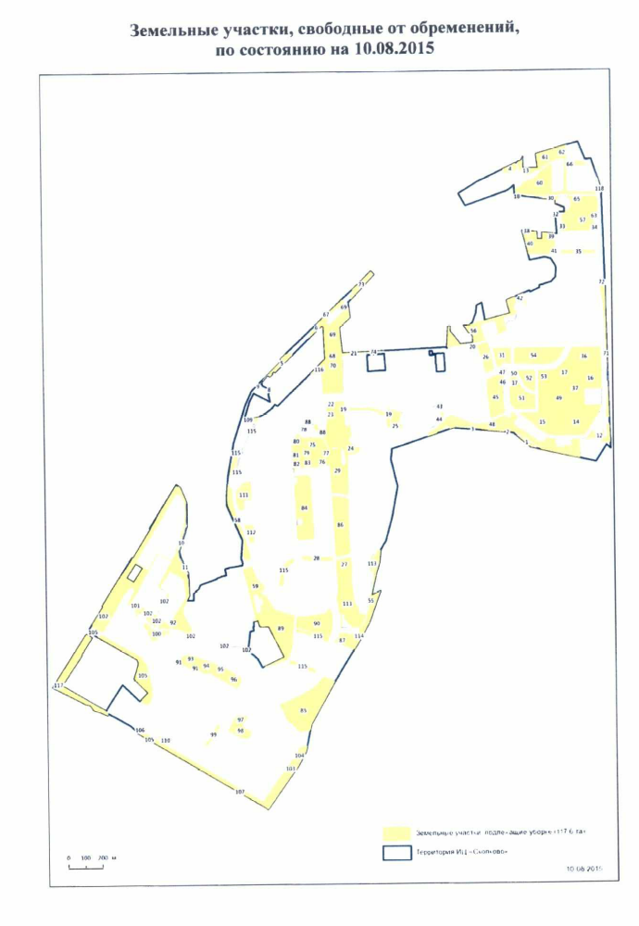

Приложение №2
К техническому заданию
Список земельных участков, подлежащих дератизации в 2015 г.
